Roller

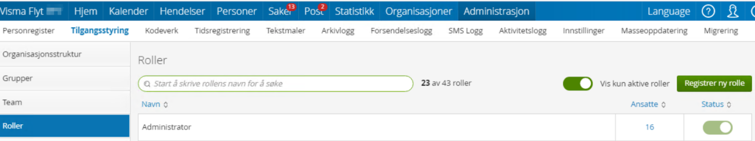
Rolle benyttes til å spesifisere hvilke funksjoner og skjermbilder en ansatt har tilgang til. En ansatt kan ha flere roller.

Ved oppstart av Flyt får dere konsulentbistand til å sette opp roller. Det kan derfor være lurt å se på disse rollene, før du går i gang med å lage nye.

Registrere ny rolle
Ved å trykke Registrer ny rolle vil du få opp et nytt bilde.
Her må man registrerer navnet du ønsker å ha på rollen.
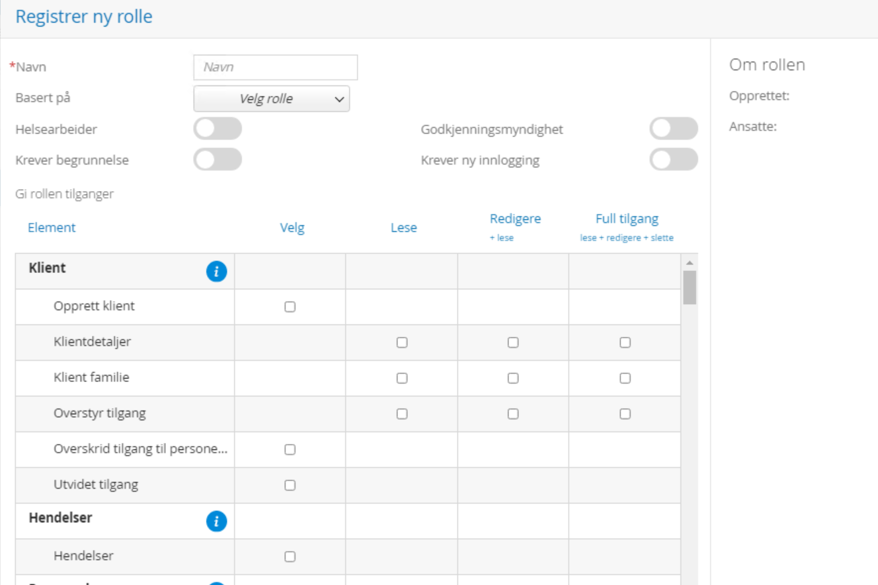

Du har mulighet til å velge ulike alternativer for denne rollen:

- Krever ny innlogging - Ved bytte til en rolle med denne markeringen vil man måtte foreta en ny innlogging
- Krever begrunnelse - Ved bytte til en rolle med denne markeringen vil man måtte oppgi en begrunnelse for hvorfor denne rollen tas i bruk.
- Helsearbeider - Dette markerer at rollen benyttes av ansatte som er omfattet av helselovgivningen som har særskilte regler knyttet til EPJ. Hendelser opprettet med roller markert som helsearbeider, vil ikke være tilgjengelig for saksbehandlere uten en slik rolle. Slike hendelser overføres ikke til tjenestens elektroniske arkiv.
- Godkjenningsmyndighet -Om man skal ha myndighet til å godkjenne dokumenter, må denne veksleknappen slåes på.

Videre har du mulighet til å basere en rolle på en allerede eksisterende rolle

Ved å sjekke av for Velg, Lese, Redigere eller Full tilgang på de ulike tilgangene listet, vil ansatte med denne rollen få tilgang til disse.

Informasjon om de ulike tilgangene i rollen finner du ved å trykke på informasjonsikonet.

NB! Noen kombinasjoner av rolle kan gi tilganger man kanskje ikke hadde tenkt seg, og en rolle kan være i strid med personvernloven. Vær spesielt oppmerksom på disse:

- Saksliste - alle avsluttede saker: Denne gir den ansatte tilgang til alle avsluttede saker i sakslisten. Den ansatte trenger ikke å være saksbehandler/ med-saksbehandler. I kombinasjon med tilgangen Saksbilde og Sakstype, vil denne tilgangen overstyre tilgangen Klient-avsluttede saker ved at man vil få tilgang til avsluttede saker uansett om samtykke er innhentet eller ikke.

- Klient- Avsluttede saker: Gir tilgang til klientens avsluttede saker fra Klientdetaljer, men bare hvis den ansatte med denne tilgangen har tilgang til klienten, har en aktiv sak på klienten og klienten er markert med samtykke. Denne tilgangen kan stride mot personlovgivingen da Flyt-PPT ikke kan sjekke at et faktisk samtykke faktisk foreligger.

Rolletilganger
Tilgang til hendelser: Journalnotat, korrespondanse og henvendelser har avsjekkspunkt for Lese, Redigere og Full tilgang på hver kategori, også på alle kategorier. Pr nå gir Full tilgang samme tilgang som Redigere. For journalnotat finnes et eget tilgangspunkt for “Slette ferdigstilt journalnotat”, og for Korrespondanse “Returner til post”.

På en rolle som allerede er opprettet kan man på høyre side se en oversikt over når rollen ble opprettet og hvor mange ansatte som har rollen. Man kan også se en Endringslogg. Her er en rad for hver endring som er lagret, med tidspunkt og navn på den som har endret.
For å endre tilgangene til en rolle trykke på rollen i listen for å åpne for redigering, dette kan bare gjøres dersom man har tilgang.

Vedlikehold av roller
Visma Flyt PPT er et rollebasert program. Det betyr at det er rollen som tildeles den ansatte, som definerer hva slags tilgang man har. Derfor må justering/ endring av tilgang styres fra Roller og ikke på den enkelte ansatte. Er det store endringer, bør man vurdere å lage nye rolle, og deaktivere den som ikke skal benyttes lenger.

Endringer som gjøres på rollen, oppdateres på alle ansatte som har denne rollen (aktiv).
Rolle vil også gi et bilde av hva den enkelte ansatte har gjort inne i Visma Flyt PPT, i Aktivitetsloggen.
Det anbefales at dersom man skal ha ulikt ansvar i VF PPT, evt av og til skal ha andre tilganger enn man har vanligvis, skal man ha ulike roller, og man bytter roller for å få nødvendige tilganger.

For å passivisere en rolle, trykk på veksleknappentil venstre i listen for å endre fra grønn til grå.

Rollebeskrivelse

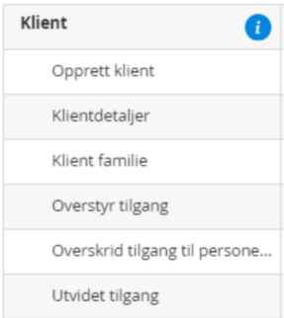 | 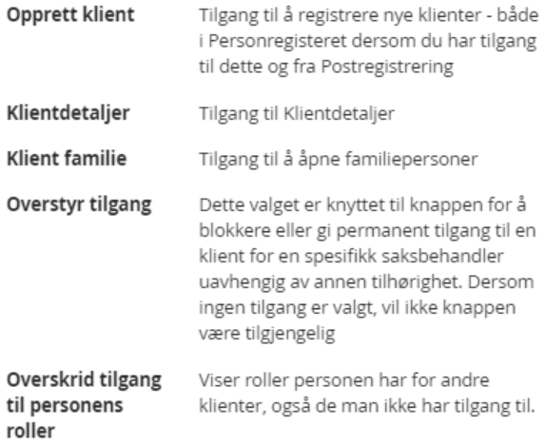  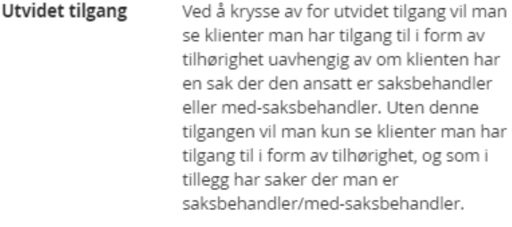

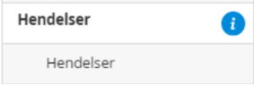 | 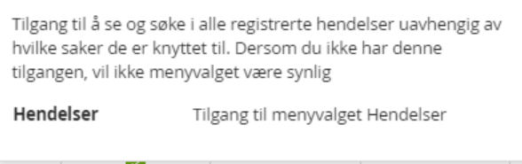

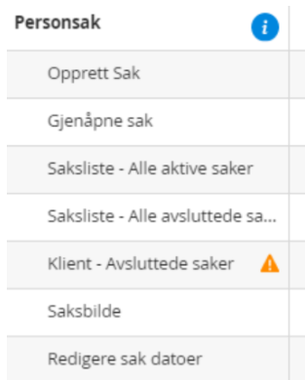 | 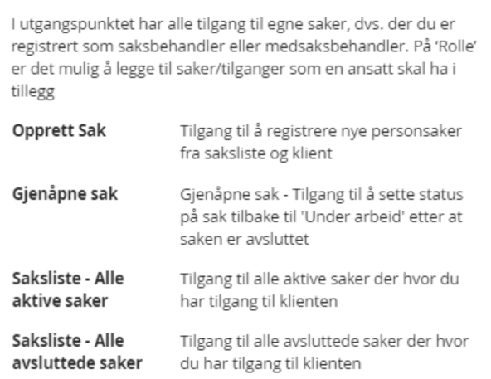  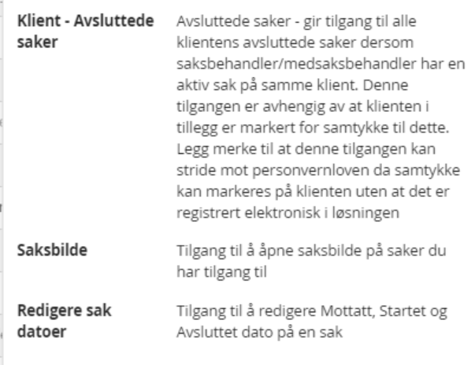

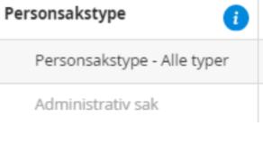 | 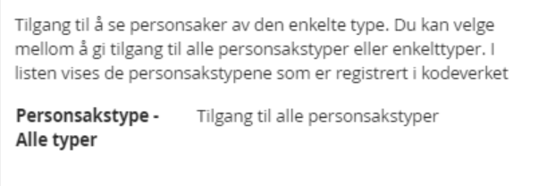

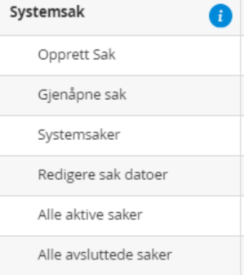 | 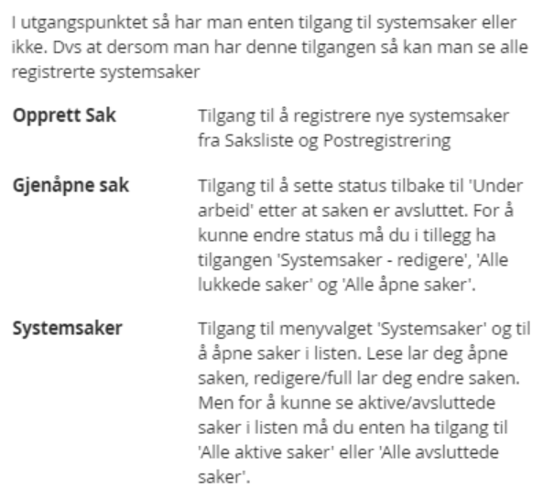  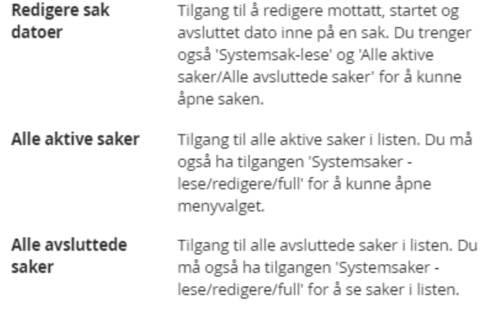

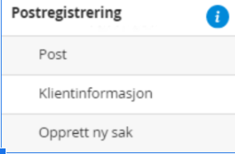 | 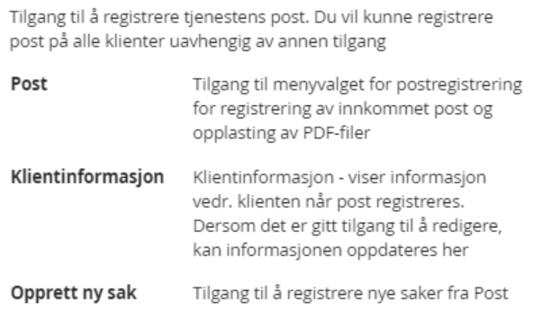

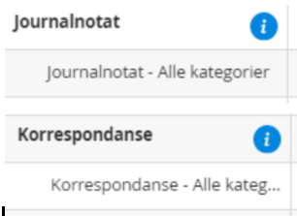 | 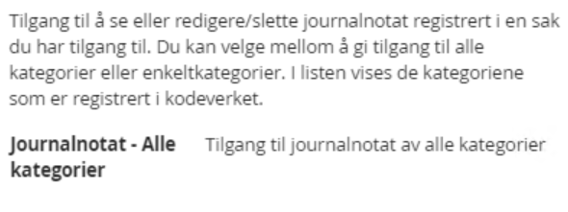  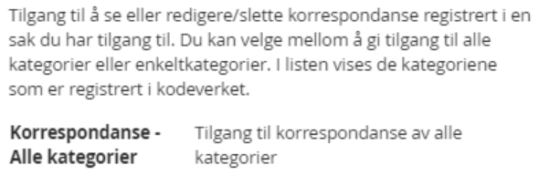

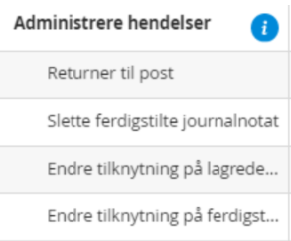 | 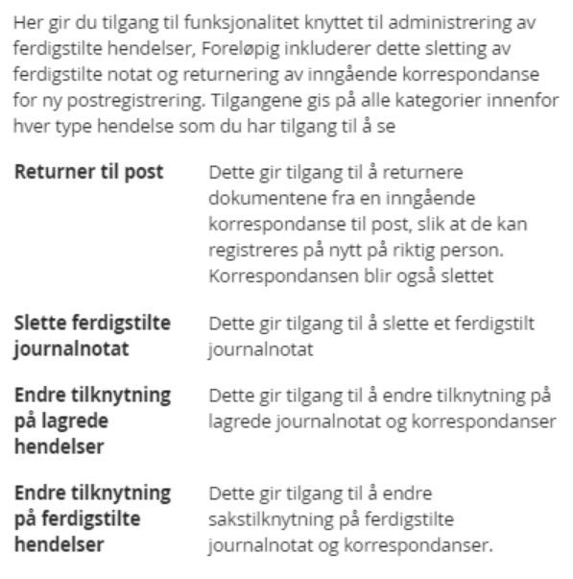

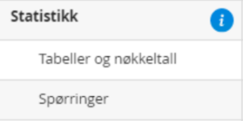 | 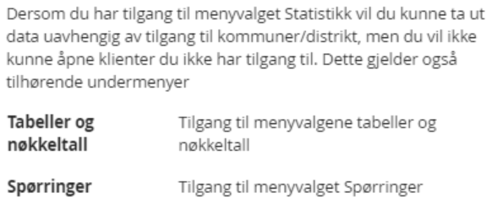

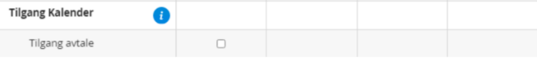 | 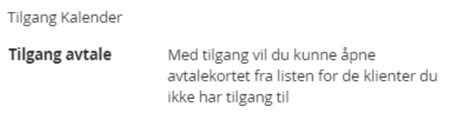

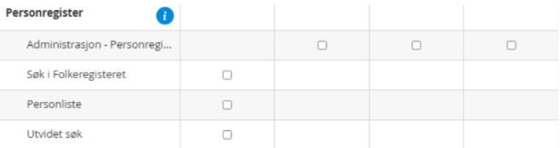 | 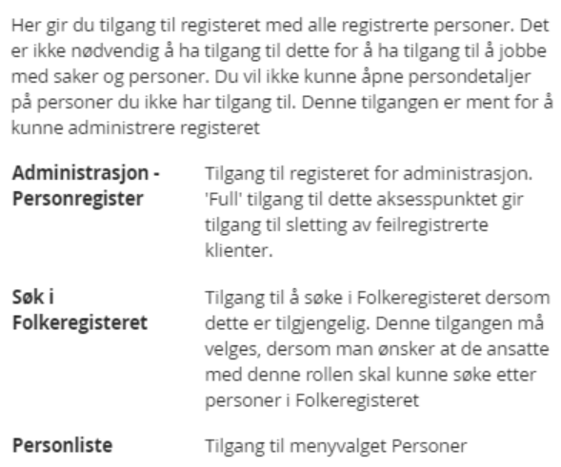  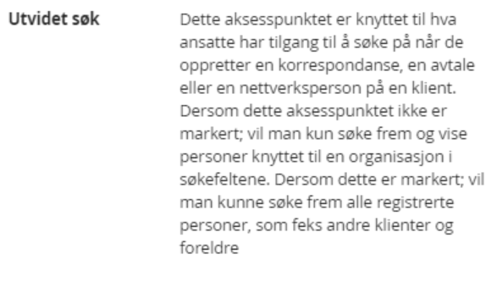

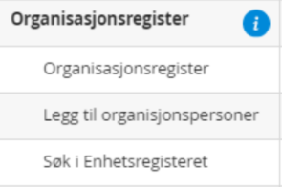 | 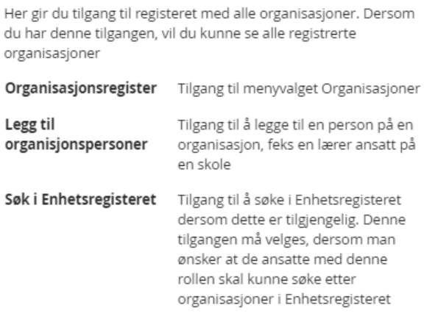

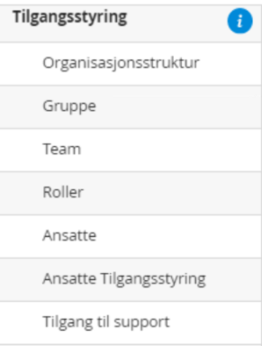 | 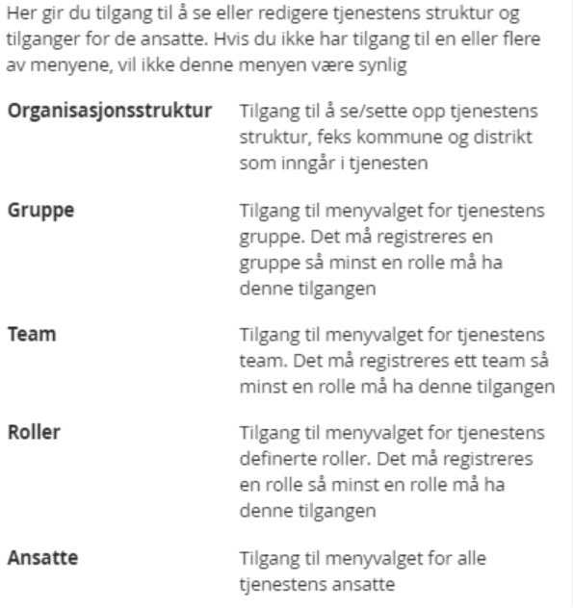  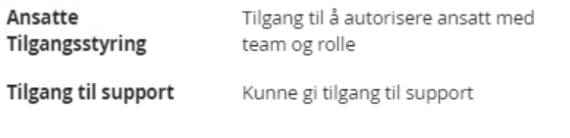

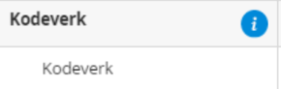 | 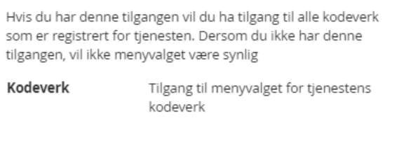

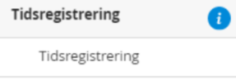 | 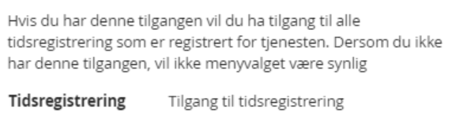

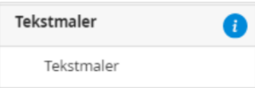 | 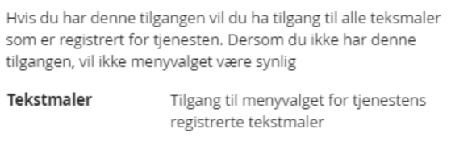

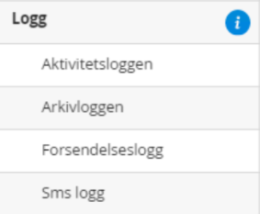 | 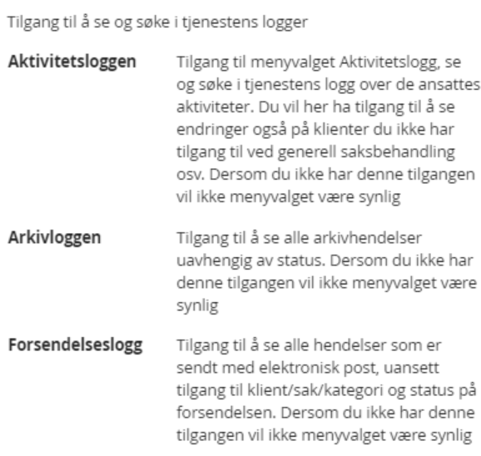  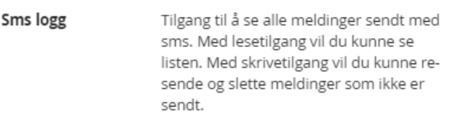

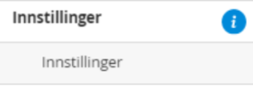 | 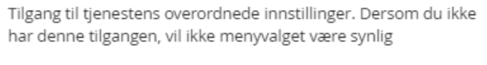

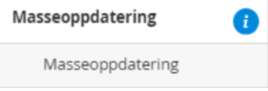 | 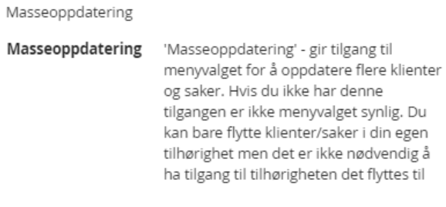

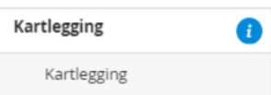 | 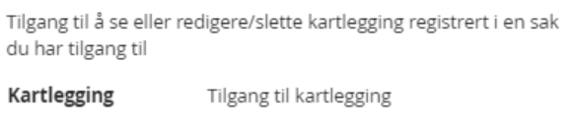

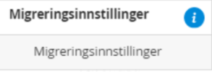 | 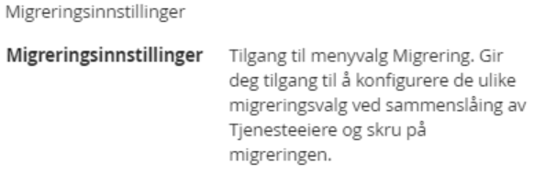

Tilgangsstyring -Ansatte

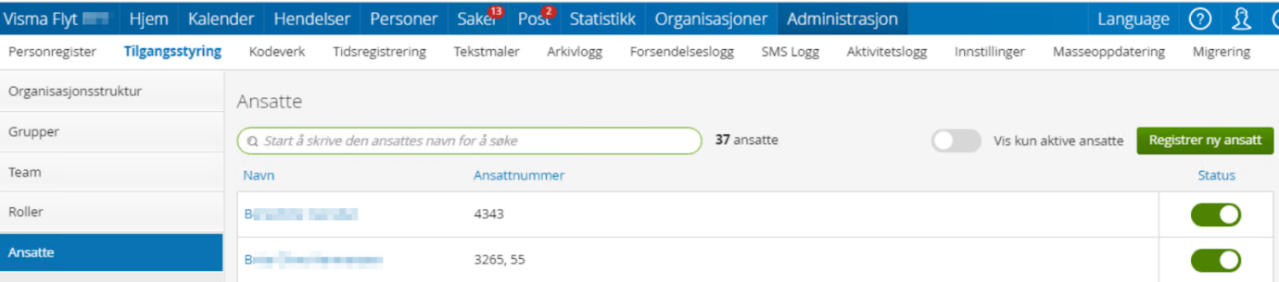

Alle ansatte i tjenesten må registreres inn i Flyt for å få tilgang til systemet. Ved å trykke på ansatte under Administrasjon og tilgangsstyring vil du få en oversikt over de ansatte som er registrert inn.

Registrer en ny ansatt
For å registrere en ny ansatt trykke på den grønne Registrer ny ansatt-knappen
Det åpnes nytt bilde hvor man må fylle inn alle obligatoriske felter.

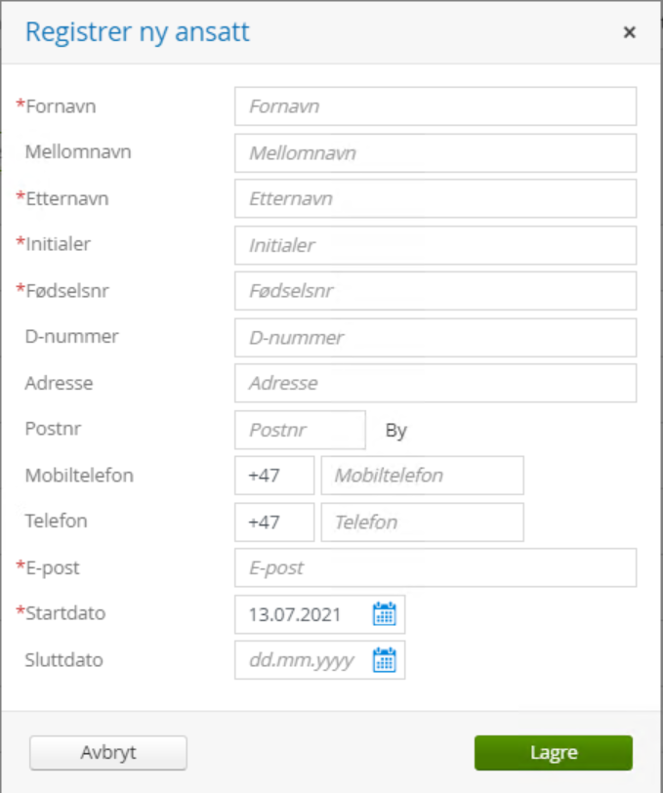
Det kan også være lurt å merke seg at det er en sluttdato her inne. Denne kan benyttes ved vikariater eller lignende der man allerede vet sluttdato. Sluttdato bør ellers fylles inn når noen skal slutte i tjenesten.

Når du har lagt til detaljene om den nyansatte og lagret velger du den nyansatte fra listen. Her ser du detaljer om den ansatte.
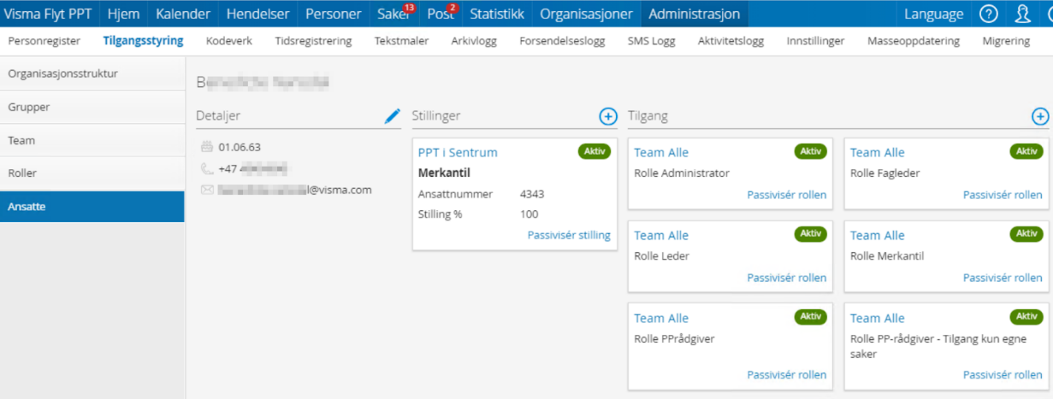
Detaljene har kan endres ved å trykke på blyanten. Du vil også se stillingen den ansatte har. Ved å trykke på pluss-tegnet kan du legge på en ny stilling og passivisere stillinger ved behov.. Tittelen som skrives her er den tittelen som vil flettes inn som flettefelt i underskriften på brev m.m. Velg så organisasjonen den ansatte tilhører, altså deres egen tjeneste. Legg til ansattnummer og stillingsprosent. Husk å trykke lagre.

Tilgang til klient
Videre må du gi den ansatte tilgang til team og klienter. Ved å trykke på + tegnet legger du til den ansatte i ønsket team og med ønsket rolle. Den ansatte kan legges til i flere team om ønskelig.
Dersom den ansatte har flere roller, kan det her gis tilgang til samme team, men med flere roller, eksempel på dette er om en ansatt har teamlederansvar i ett team og da en lederrolle, mens samme ansatt er rådgiver i flere andre team.

En ansatt må ha en stilling og en rolle for å kunne logge seg inn i programmet.

Du kan passivisere både stillingen og de ulike rollene ved å trykke på passiviser rolle.

Det er viktig å merke seg at en aldri kan legge til roller og stilling på seg selv, dette av sikkerhetsmessige årsaker.

